# 采购需求及技术规格要求

**1、****货物需求一览表**

|  |  |  |  |
| --- | --- | --- | --- |
| 货物名称 | 数量 | 预算（万元） | 备注 |
| EAST水烘烤与冷却系统集成安装与调试 | 1 | 390.00 | \ |

本次采购物项主要包含设备、阀门、管道、管件、紧固件等管道安装辅材，仪表及其辅材，设备系统的土建与保温工作，同时还包括电源柜、变频柜、铜排、电缆等，以下采购物项表仅供参考，实际施工以实际需求为准，供应商需要提供详细采购及其报价清单。本项目为交钥匙工程，中标方需承担为确保完成本项目所需要的所有设备、材料、包装、运输、现场安装集成调试、工装或必要的施工设备/工具等所有工作及费用。

**EAST水烘烤与冷却系统集成安装与调试采购物项（以实际施工为准）**

|  |  |  |  |  |  |  |
| --- | --- | --- | --- | --- | --- | --- |
| 序号 | 名称 | 材质 | 规格 | 单位 | 数量 | 备注 |
| 1 | 电加热器 | S30408 | GYY30-380/300 | 台 | 2 | 甲供 |
| 2 | 屏蔽泵 | S30408 | B1215U-717 | 台 | 2 | 甲供 |
| 3 | 氮气稳压器 | S30408 | 容积7.9立方米 | 台 | 1 | 甲供 |
| 4 | 冷却器 | S30408 | 1000KW | 台 | 1 | 甲供 |
| 5 | KSB高压水泵 | S30408 | 400m3/h H=300M | 台 | 2 | 甲供 |
| 6 | 冷却水泵 | S30408 | 340m3/h H=160M | 台 | 2 | 甲供 |
| 7 | 板式换热器 | 板片材料 316L | SHH20-1.0/100 | 台 | 2 | 甲供 |
| 8 | 板式换热器 | 板片材料 316L | SHG20-1.0/100 | 台 | 1 | 甲供 |
| 9 | 电动蝶阀 | S30408 | DN500 PN40 T200℃ | 只 | 2 | 甲供 |
| 10 | 供气分配台阀门 | S30408 | DN125 PN40 T200℃ | 只 | 16 | 甲供 |
| 11 | 供水分配台阀门 | S30408 | DN250 PN40 T200℃ | 只 | 7 | 甲供 |
| 12 | 无缝管 | S30408 | Ф530×10 | 米 | 24 |  |
| 13 | 90°弯头 | S30408 | Ф530×10 | 个 | 9 |  |
| 14 | 管帽 | S30408 | Ф530 | 个 | 2 |  |
| 15 | 无缝管 | S30408 | Ф273×6 | 米 | 12 |  |
| 16 | 无缝管 | S30408 | Ф219×7 | 米 | 120 |  |
| 17 | 无缝管 | S30408 | Ф219×5 | 米 | 72 |  |
| 18 | 无缝管 | S30408 | Ф133×4 | 米 | 6 |  |
| 19 | 无缝管 | S30408 | Ф108×4 | 米 | 36 |  |
| 20 | 无缝管 | S30408 | Ф57×3.5 | 米 | 160 |  |
| 21 | 90°弯头 | S30408 | Ф219 | 个 | 40 |  |
| 22 | 大小头 | S30408 | Ф219/Ф159 | 个 | 4 |  |
| 23 | 大小头 | S30408 | Ф219/Ф133 | 个 | 4 |  |
| 24 | 三通 | S30408 | Ф219 | 个 | 12 |  |
| 25 | 金属波纹软接 | S30408 | DN200 PN40 | 个 | 2 |  |
| 26 | 不锈钢闸阀 | S30408 | DN200 PN40 | 只 | 9 |  |
| 27 | 不锈钢闸阀 | S30408 | DN100 PN40 | 只 | 5 |  |
| 28 | 旋启式止回阀 | S30408 | DN200 PN40 | 只 | 2 |  |
| 29 | 过滤器 | S30408 | DN200 PN25 | 只 | 2 |  |
| 30 | 法兰式蝶阀 | S30408 | DN150 PN16 | 只 | 4 |  |
| 31 | 电动三通调节阀 | S30408 | DN150 PN16 | 台 | 1 |  |
| 32 | 稳压器压力调节阀 | CF8 | DN25 PN40 | 台 | 2 |  |
| 33 | 截止阀 | S30408 | DN50 PN40 | 台 | 30 |  |
| 34 | 法兰 带劲对焊 | S30408 | DN200 PN40 | 个 | 56 |  |
| 35 | 法兰 带劲对焊 | S30408 | DN150 PN40 | 个 | 4 |  |
| 36 | 法兰 带劲对焊 | S30408 | DN100 PN40 | 个 | 4 |  |
| 37 | 法兰 带劲对焊 | S30408 | DN50 PN40 | 个 | 60 |  |
| 38 | 法兰 RF平焊 | S30408 | DN150 PN16 | 片 | 11 |  |
| 39 | 针形阀 | S30408 | DN15 PN40 | 个 | 13 |  |
| 40 | 安全阀 | S30408 | DN80 PN40 | 个 | 2 |  |
| 41 | 氮气减压阀 | 316L | 25-1MPa | 只 | 1 |  |
| 42 | 氮气瓶组 | / | 40L×5 | 组 | 1 |  |
| 43 | 温度传感器 | / | 0至200℃ | 个 | 5 |  |
| 44 | 压力传感器 | / | 0至4MPa | 个 | 4 |  |
| 45 | 磁板液位计 | / | / | 个 | 1 |  |
| 46 | 机械抗震压力表 | / | 0-4MPa | 只 | 9 |  |
| 47 | 双金属温度计 | / | 0-250℃ | 只 | 10 |  |
| 48 | 电源柜 | / | GCS、额定电流1250A | 台 | 2 |  |
| 49 | 水烘烤循环泵变频柜 | / | 内含2套90kW变频器 | 台 | 1 |  |
| 50 | 铜排 | 铜 | 80*8mm | 组 | 2 |  |
| 51 | 电力电缆 | / | ZA-YJV-0.6/1kV-3*240+2*120 | 米 | 200 |  |
| 52 | 电机动力电缆、控制电缆 | / | / | 批 | 1 |  |
| 53 | 无缝管 | S30408 | Ф630×6 | 米 | 40 |  |
| 54 | 90°弯头 | S30408 | Ф630 | 只 | 6 |  |
| 55 | 无缝管 | S30408 | Ф273×6 | 米 | 18 |  |
| 56 | 弯头 | S30408 | DN250 PN16 | 只 | 2 |  |
| 57 | 不锈钢闸阀 | S30408 | DN250 PN40 | 只 | 2 |  |
| 58 | 旋启式止回阀 | S30408 | DN250 PN40 | 只 | 2 |  |
| 59 | 法兰式蝶阀 | S30408 | DN250 PN16 | 只 | 2 |  |
| 60 | 过滤器 | S30408 | DN250 PN16 | 只 | 2 |  |
| 61 | 大小头 | S30408 | DN250/DN125 | 只 | 2 |  |
| 62 | 法兰 带劲对焊 | S30408 | DN125 PN63 | 片 | 2 |  |
| 63 | 法兰 RF平焊 | S30408 | DN250 PN16 | 片 | 10 |  |
| 64 | 法兰 带劲对焊 | S30408 | DN250 PN40 | 片 | 4 |  |
| 65 | 金属波纹软接 | S30408 | DN250 PN40 | 只 | 2 |  |
| 66 | 机械抗震压力表 | / | 0-4MPa | 只 | 2 |  |
| 67 | 电力电缆 | / | ZC-YJV 3*120+1*70 | 米 | 160 |  |
| 68 | 控制电缆、桥架 | / | / | 项 | 1 |  |
| 69 | 无缝管 | S30408 | Ф219×5 | 米 | 36 |  |
| 70 | 90°弯头 | S30408 | Ф219×5 | 个 | 18 |  |
| 71 | 大小头 | S30408 | Ф325/Ф219 | 个 | 4 |  |
| 72 | 大小头 | S30408 | Ф426/Ф219 | 个 | 4 |  |
| 73 | 法兰式蝶阀 | S30408 | DN200 PN16 | 只 | 8 |  |
| 74 | 电动三通调节阀 | S30408 | DN200 PN16 | 台 | 2 |  |
| 75 | 过滤器 | S30408 | DN200 PN16 | 只 | 4 |  |
| 76 | 法兰 RF平焊 | S30408 | DN200 PN16 | 片 | 38 |  |
| 77 | 不锈钢法兰软连接 | 橡胶 | DN200 PN16 | 个 | 8 |  |
| 78 | 机械抗震压力表 | / | 0-1.6MPa | 只 | 4 |  |
| 79 | 双金属温度计 | / | 0-100℃ | 只 | 4 |  |
| 80 | 无缝管 | S30408 | Ф108×4 | 米 | 6 |  |
| 81 | 无缝管 | S30408 | Ф159×4 | 米 | 120 |  |
| 82 | 无缝管 | S30408 | Ф219×5 | 米 | 42 |  |
| 83 | 无缝管 | S30408 | Ф38×3.5 | 米 | 150 |  |
| 84 | 90°弯头 | S30408 | Ф159 | 个 | 30 |  |
| 85 | 90°弯头 | S30408 | Ф219 | 个 | 16 |  |
| 86 | 大小头 | S30408 | Ф219/Ф159 | 只 | 6 |  |
| 87 | 不锈钢法兰软连接 | 橡胶 | DN150-100/PN16 | 个 | 2 |  |
| 88 | 不锈钢法兰软连接 | 橡胶 | DN200-150/PN16 | 个 | 6 |  |
| 89 | 法兰式蝶阀 | S30408 | DN200/PN16 | 只 | 3 |  |
| 90 | 法兰式蝶阀 | S30408 | DN150/PN16 | 只 | 5 |  |
| 91 | 电动三通调节阀 | S30408 | DN150 PN16 | 台 | 1 |  |
| 92 | 过滤器 | S30408 | DN200/PN16 | 只 | 4 |  |
| 93 | 旋启式止回阀 | S30408 | DN150/PN16 | 只 | 2 |  |
| 94 | 排气阀 | S30408 | 0-1.6MPa | 只 | 4 |  |
| 95 | 等径三通 | S30408 | DN150/PN16 | 只 | 2 |  |
| 96 | 等径三通 | S30408 | DN200/PN16 | 只 | 2 |  |
| 97 | 法兰 RF平焊 | S30408 | DN200/PN16 | 片 | 14 |  |
| 98 | 法兰 RF平焊 | S30408 | DN150/PN16 | 片 | 24 |  |
| 99 | 法兰 RF平焊 | S30408 | DN100/PN25 | 片 | 2 |  |
| 100 | 压力变送器 | / | 4-20mA/0-1.6MPa | 只 | 3 |  |
| 101 | 机械抗震压力表 | / | 0-1.6MPa | 只 | 4 |  |
| 102 | 机械抗震压力表 | / | 0-0.6MPa | 只 | 4 |  |
| 103 | 温度变送器 | / | 4-20mA/0-100℃ | 只 | 2 |  |
| 104 | 温度变送器 | / | 4-20mA/0-200℃ | 只 | 3 |  |
| 105 | 双金属温度计 | / | 0-200℃ | 只 | 4 |  |
| 106 | 地脚螺栓、紧固件、垫片 | / | / | 项 | 1 |  |
| 107 | 设备管道支架 | / | / | 批 | 1 |  |
| 108 | 设备土建 | / | / | 项 | 1 |  |
| 109 | 设备管道保温 | / | 硅酸铝/铝皮 | 项 | 1 |  |
| 110 | 施工辅材、机械费 | / | / | 项 | 1 |  |

**EAST水烘烤与冷却系统集成安装与调试施工主要内容范围（以实际施工为准）**

|  |  |
| --- | --- |
| 1 | 偏滤器冷却环路水泵与换热器及管道系统安装（含原设备及系统拆除、清运）。 |
| 2 | 水烘烤与冷却系统安装（含原设备及系统拆除、清运）。 |
| 3 | 第一壁冷却系统设备拆除及安装（含园区冷却水泵、变频器柜等拆除运输）。 |
| 4 | 供气分配台改造（含进、出口阀门安装）。 |
| 5 | 供水分配台改造（原设备拆除、制作安装含进、出口阀门安装）。 |
| 6 | 电气系统安装施工（电源柜、变频器柜、电缆、桥架等）。 |
| 7 | 10KV电缆施工及绝缘测试/交流耐压试验。 |
| 8 | GNZF-1000（1000 m³/h）外循环冷却塔检修、维护保养。 |
| 9 | NG-2000（2000 m³/h）外循环冷却塔检修、维护保养。 |
| 10 | 以上相关设备系统的土建与保温工作。 |
| 11 | 冷、热态系统调试（施工范围内所有设备、系统调试及与EAST相关系统联调）。 |

**2、工程技术要求**

**2.1、设备的主要用途及功能**

1. 工艺系统不仅能满足EAST内部部件水烘烤的流量、温度、压力要求，并充分考虑热膨胀或自重力产生的应力和形变，各种非正常或瞬态工况下的应力和形变，以及高速流动引起的振动。工艺流程图，见图1。

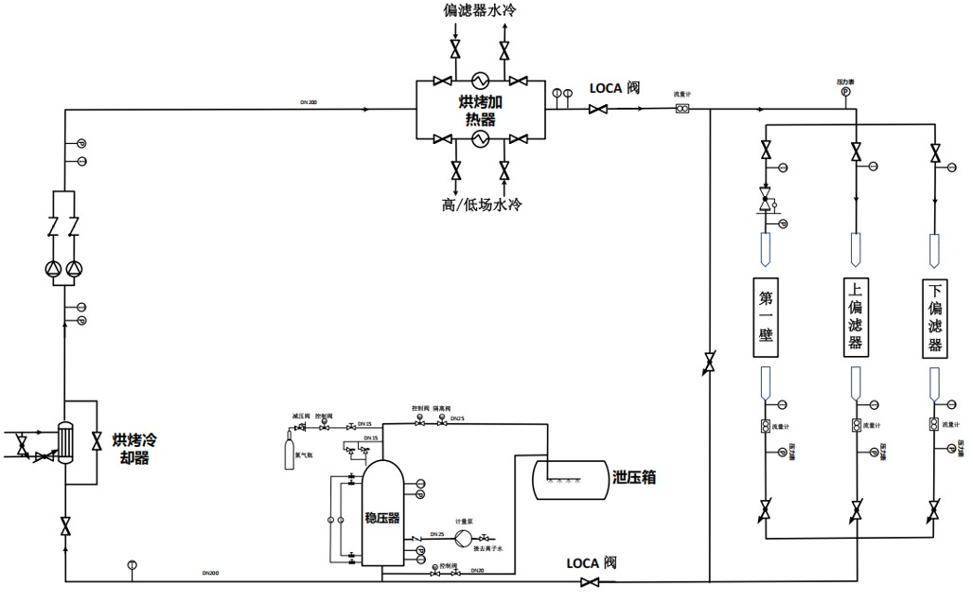

**图1 EAST水烘烤与冷却系统工艺流程图**

1. 测控系统能满足各种测量信号的采集和存储，及EAST内部部件水烘烤时对温度、压力、流量的控制功能需求，同时在非正常或瞬态工况下采用（包括但不限于）联锁响应和急停等方式，保证设备和装置安全运行。
2. 电气系统能满足设备、仪器仪表供电。
3. 土建安装满足工艺系统的功能需求。

现场布局图及改造范围示意图

1. 系统建设在现有地下室，并需要对原有设备进行拆除和部分改造。新建系统三维布局。见图2。

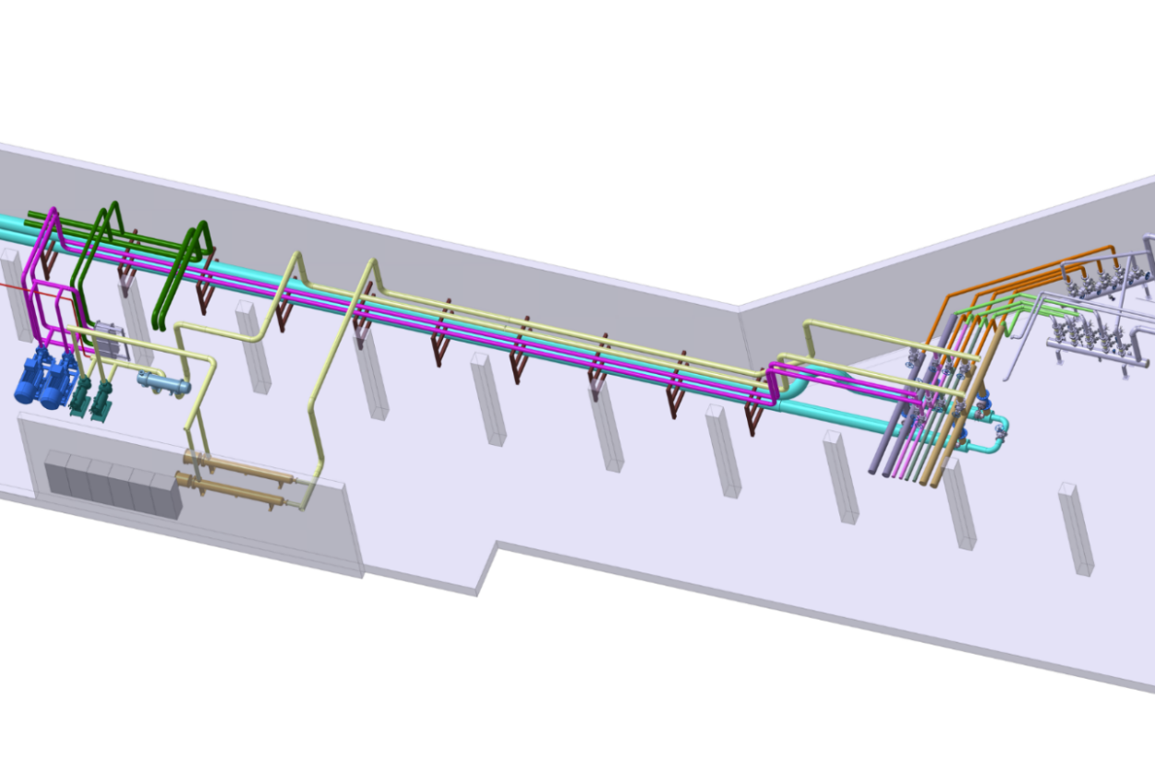

**图2 EAST水烘烤及供回水分配系统、第一壁冷却系统**

1. 供水和供气分配台阀门更换，分配台功能用于冷却水、水烘烤和氮气烘烤的切换。工艺流程图，见图2。

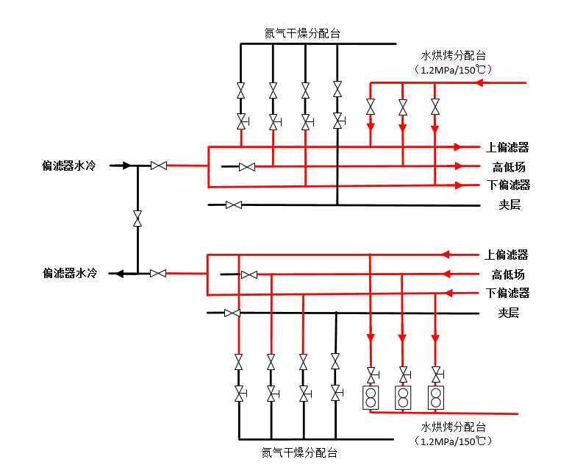

**图3 供水、气分配台工艺流程图**

**2.2、 工作条件**

除非在技术规格中另有说明，所有仪器、设备和系统都应符合下列要求：

（1）适于在气温为摄氏-40℃～＋50℃和相对湿度为90％的环境条件下运输和贮存。

（2）适于在气温摄氏0℃～＋40℃和相对湿度小于80％的环境条件下运行。能够连续正常工作。

（3）如产品达不到上述要求，投标人应注明其偏差。如仪器设备需要特殊工作条件（如水、电源、磁场强度、温度、湿度、动强度等）投标人应在投标书中加以说明。

**2.3、 技术性能指标要求**

水烘烤回路的主要设计参数归纳为：

1）水烘烤系统性能指标：

- 设计压力：3.0 MPa

- 设计温度：200 ℃

- 主泵流量：327.4 m3/h

- 电加热器功率：300 kW

2）第一壁冷却水性能指标：

- 设计压力：1.6 MPa

- 设计温度：90 ℃

- 主泵流量：300 m3/h

**2.4、 技术服务要求及质保要求**

2.4.1工程简述

中国科学院合肥物质科学研究院等离子体物理研究所为提升EAST内部部件在烘烤条件下的第一壁温度均匀性提高装置壁处理能力，需要对装置烘烤系统进行升级改造，增加水烘烤系统实现高于150℃的高温高压水烘烤运行模式，为EAST优化运行提供关键基础设施。

2.4.2适用范围

本技术规范书适用于EAST水烘烤与冷却系统集成安装与调试的物项供应、施工安装和调试运行。

2.4.3 基本内容

本技术规格书给出EAST水烘烤与冷却系统集成安装与调试建设的主要技术参数，包括其采购、制造、施工、接口、调试和验收等相关过程的技术要求，此技术规格书将作为EAST水烘烤与冷却系统集成安装与调试工程建设输入和验收的依据性文件之一。

2.4.4范围与责任

1) 范围

本技术规格书连同合同一起对EAST水烘烤与冷却系统集成安装与调试工程建设在采购、制造、施工、接口、调试和验收等相关过程提出基本要求。

2） 责任

本技术规格书规定了EAST水烘烤与冷却系统集成安装与调试工程建设的采购、制造、施工、接口、调试和验收等相关过程的质量保证，是合同签订时明确各方责任的依据，作为合同的附件，与合同具有同等法律效力。

本技术规格书由中国科学院合肥物质科学研究院等离子体物理研究所（以下简称：业主方）提出，并经过业主方与EAST水烘烤与冷却系统集成安装与调试工程建设总包方（以下简称：总包方）协商达成一致。本技术规格书规定经业主方认可的各种采购、制造、施工安装、调试运行和技术文件不能转移总包方对合同应负的责任。在EAST水烘烤与冷却系统集成安装与调试工程建设的零部件制造和装配过程中，工艺、尺寸和材料等出现的不符合项或问题应作详细记录，并及时通知业主方。经业主方认可的不符合项或其它问题，不能转移总包方对该设备承担的责任。

2.4.5标准及规范

1. EAST水烘烤与冷却系统集成安装与调试工程建设在采购、制造、施工、接口、调试和验收等相关过程应按（但不限于）如下的标准和规范执行，所引用的标准和规范的最新版本可构成本技术规格书的一部分：

1）工艺部分

GB/T 20801 压力管道规范 工业管道

GB 17888.X-2008 机械安全 进入机械的固定设施（第1至第4部分）

GB 50252-2010 工业安装工程施工质量验收统一标准

HG 20236-1993 化工设备安装工程质量检验评定标准

GB50235-2010 工业金属管道工程施工质量验收规范

GB 50236-2011 现场设备、工业管道焊接工程施工规范

GB 50683-2011 现场设备、工业管道焊接工程施工质量验收规范

GB 50126-2008 工业设备及管道绝热工程施工规范

GB 50185-2010 工业设备及管道绝热工程施工质量验收规范

HG/T 20229-2017 化工设备、管道防腐蚀工程施工及验收规范

GB 50231-2009 机械设备安装工程施工及验收通用规范

2） 压力容器和设备部分

GB150-2011 压力容器

TSG 21-2016 固定式压力容器安全技术监察规程

NB/T 47010-2010 承压设备用不锈钢和耐热钢锻件

NB/T 47014-2011 承压设备焊接工艺评定

NB/T 47013-2015 承压设备无损检测

JB/T 4711-2003 压力容器涂敷与运输包装

ISO 9906- 2012 旋转动力泵 水力性能试验1级、2级和3级

GB 5099-1994 钢制无缝气瓶

GB/T12220-2015 工业阀门标准

JB/T308-2004 阀门型号编制方法

GB/T13927-2008 工业阀门 压力实验

GBT 26480-2011 阀门的检验和实验

TSGZF 001-2006 安全阀安全技术检测规程

HG/T 20570.2-95 安全阀的设置和选用

GB/T 12241-2005 安全阀一般要求

GB/T 12242-2005 压力释放装置性能实验规范

3） 管道部分

GB/T 17395-2008 无缝钢管尺寸、外形、重要及允许误差

GB/T 14976-2012 流体输送用不锈钢无缝钢管

TSG D0001-2009 压力管道安全技术监察规程 工业管道

GB/T 20801-2020 压力管道规范 工业管道

HG/T20592~20635 钢制管法兰、垫片、紧固件

GB/T 9115-2010 对焊钢制管法兰

GB 13296-2013 锅炉、热交换器用不锈钢无缝钢管

GB/T 8163-2018 输送流体用无缝钢管

GB/T 4237-2007 不锈钢热轧钢板和钢带

GB/T 17116-1997 管道支吊架

4） 电气部分

GB50016-2006 建筑设计防火规范

04DX101-1 建筑电气常用数据

GB 50254-2006 低压电器施工及验收规范

GB 50168-2006 电气装置安装工程电缆线路施工及验收规范

GB 50171-2012 电气装置安装工程盘、柜及二次回路接线施工及验收规范

GB 50150-2016 电气装置安装工程电气设备交接试验标准

GB 50149-2010 电气装置安装工程母线装置施工及验收规范

DLGJ 154-2000 电缆防火措施设计和施工验收标准

DLT 596-2005 电力设备预防性试验规程

GB 50194-2014 建筑工程施工现场供用电安全规范

GBT 50064-2014 交流电气装置的过电压保护和绝缘配合设计规范

GB 12348-2008 工业企业厂界环境噪声排放标准

GB 8702-2014 电磁环境控制限值

5）测控系统

GB/T 29482.1-2013 工业机械数字控制系统 第1部分：通用技术条件

GB/T 18268.1-2010 测量、控制和试验室用的电设备电磁兼容性要求

GB 30439.2-2013 工业自动化产品安全要求

GB/T 16839.2-1997 热电偶

SB 50115-2009 工业电视系统工程设计规范

GB7251-2013 低压成套开关设备和控制设备

IEC144 低压开关柜和控制设备的外壳防护等级

ANSI/IEEE 488.2 可编程序设备的数字接口

SAMA PMS 22.1 仪表和测控系统的功能图表示法

TCP/IP 网络通讯协议

GB/T 8566-2007 计算机软件开发规范

GB/T 8567-2006 计算机软件产品开发文件编制指南

ANSI IEEE 472-74 冲击电压承受能力试验导则

1. 总包方必须使其采购、制造、施工、接口、调试和验收等相关过程符合指定的标准、规范以及有关法规的要求。
2. 当业主方的技术规格与指定的标准、规范或法规的要求相矛盾时，总包方应及时通知业主方。
3. 当总包方不能接受业主方技术规格的某些条款时，应将偏离内容和修正意见及时通知业主方并征得业主方书面同意。

2.4.6服务与工作范围

1. 设备采购

设备采购主要包括定型设备、阀门、管道、仪器仪表等采购，具体技术要求参见本技术规范书第6节的规定。

1. 土建工程

土建工程主要包括（但不限于此）以下的内容，具体技术要求参见本技术规范书第7节的规定。

1. 现场设备基础
2. 电气和测控电缆布管
3. 保温
4. 油漆
5. 安装工程

安装工程主要包括（但不限于此）以下的内容，具体技术要求参见本技术规范书第8节的规定。

1. 水烘烤系统工艺设备及仪控柜
2. 水烘烤工艺管道系统
3. 仪表管线系统
4. 测控系统及汇线桥架
5. 电气系统及汇线桥架
6. 上偏水冷两台水泵安装
7. 下偏水冷板换拆装
8. 第一壁冷却环路水泵、变频柜拆装
9. 第一壁和上下偏冷却环路主换热器安装
10. 南地下室电源柜改造
11. 供水供气分配台阀门更换
12. 电气部分
13. 采购的电气安装主材、设备及配套辅材在使用前应按国家现行有关标准和设计文件的规定核对其材质、规格、型号、数量和标识，并应进行外观质量和几何尺寸检查验收，其结果应符合设计文件和相应产品标准的规定；
14. 本次电气系统部分设备利旧，安装需考虑利旧设备的改造，具体设备见图纸；
15. 电气信号接入水冷系统监控后台；
16. 中标单位需对电气方法进行复核，深化设计，必须满足使用需求，如有变更需与招标单位确认。
17. 调试启动

调试启动主要包括（但不限于此）以下六个方面的内容。

1. 电气系统调试
2. 测控系统调试
3. 水压试验
4. 串洗试验
5. 冷态综合调试
6. 热态综合调试
7. 质保要求

文件图纸主要包括过程文件、物项供应文件、施工安装文件、调试运行文件和竣工文件（图纸）等内容，具体要求参见本技术规范书第11节的规定。

1. 过程文件为施工期间产生的质量控制文件、设计修改文件、采购及检验等过程产生的文件，此类文件需要留存并交由业主方存档。
2. 物项供应文件为物项合格证、质量证明书、设计说明书、安装说明书、使用说明书、维护及检修说明书等说明文件，设备出厂试验报告、检测报告、图册等记录，以及装箱清单和供应一览表（含备品备件）等。
3. 施工安装文件为施工质量计划、施工方案文件、土建施工文件等。
4. 调试运行文件为各项试验的操作规程、调试大纲、调试报告等文件。
5. 竣工文件为装置验收后，装置的最终状态下各系统的竣工图和最终验收调试报告等。

**2.6、验收标准及验收程序**

2.6.1验收标准

详见：“2.4.5标准及规范”

2.6.2调试启动的规定

调试分单元系统（装置）调试和总系统调试，总包方应对安装的各单元系统（装置）和总系统编写调试大纲或实施方案，经业主方或业主方指定的单位认可后，分阶段对单元系统（装置）和总系统进行调试。

2.6.3电气系统调试

调试工作由总包方组织和开展，业主方派人见证。

电气系统调试的内容主要包括（但不限于此）：

1. 电机的检查与测试；
2. 屏蔽泵等电机设备（不限于此）需要进行直流电阻测试和绝缘电阻的检查，然后进行启停测试；
3. 电气仪表的检定和保护元件的整定测试。

电气仪表的检定和保护元件的整定测试主要包括（但不限于此）：

1. 电气仪表的检定；
2. 保护元件的整定调试；
3. 控制回路的单元调试。

控制回路的单元调试，是检查控制回路的电缆接线是否正确的一个重要步骤，同时也将检查各单元的电气元件是否正确完好。主要包括（但不限于此）：

1. 电气元件的测试检查；
2. 控制回路的通电调试。

2.6.4测控系统调试

调试工作由业主方组织和开展，承包方派人协助。

调试内容主要包括（但不限于此）：

1. 测温元件、取压管系及各传感器间在工作条件下的密封性，仪表阀门操作灵活性和严密性；
2. 电动和气动阀门系统的工作情况；
3. 测量系统的监测和校对；
4. 各控制系统在工作条件下的调控能力；
5. 数据采集系统和监测系统的实时采集及监视能力；
6. 报警信号及安全保护系统联调。

2.6.5水压试验

总包方编制装置整体的《EAST水烘烤回路水压试验程序》，经业主方或业主方指定的单位审查确认后，方可进行调试工作。水压试验工作由总包方组织和开展，业主方派人协助。回路冷态试压的最高试压压力为4.75 MPa (表压)，需要严格按照国家标准和规范进行相应的操作。

2.6.6串洗试验

装置系统整体水压试验完毕后，由总包方编写《EAST水烘烤回路串洗试验程序》，经业主方或业主方指定的单位审查确认后，方可进行串洗试验。串洗试验工作由总包方组织和开展，业主方派人协助。

冷态试压合格后，回路要进行整体串洗，多次拆装过滤器，直到无可见铁屑、颗粒等杂志，且水质要求达到电阻率大于0.5×106 Ω.cm为止。

2.6.7热态综合调试

实验装置系统冷态综合调试试验完毕后，由总包方编写《EAST水烘烤回路热态综合调试程序》，经审查确认后，方可进行热态综合调试试验。热态综合调试试验工作由总包方组织和开展，业主方派人协助。